Araştırma Notu 13/151

04 Temmuz 2013

KADIN İSTİHDAMINA VERİLEN TEŞVİKLER İŞE YARIYOR
Gökçe Uysal∗

Yönetici Özeti
Bu araştırmada ilk defa 2008 yılında uygulanmaya başlanan ve zaman içerisinde farklı düzenlemelerle devam ettirilen kadın ve genç istihdamına verilen sigorta prim teşviklerinin 30-44 yaş aralığındaki kayıtlı kadın istihdamı üzerindeki etkileri incelenmektedir. TÜİK tarafından sağlanan verilerle yapılan analiz teşviklerin özellikle lise mezunu olmayan, evli kadınların kayıtlı istihdamını olumlu etkilediğini göstermektedir. Sonuçlar teşviklerden özellikle sanayi sektöründe faaliyet gösteren büyük firmaların faydalandığına işaret etmektedir. Ancak bu süre zarfında hem bölgesel teşviklerin hem de küresel ekonomik krizin olumsuz etkilerine karşı geliştirilen ve tüm yeni istihdama genişletilen prim teşviklerinin bu politikanın etkisini zayıflattığını söylemek mümkündür. Politika yapıcıların teşvikleri farklı politikaların etkileşimlerini göz ardı etmeden tasarlaması gerekmektedir.

Giriş
Türkiye’de artan nüfus, dolayısıyla hızlı büyüyen bir işgücü ve yapısal dönüşümle beraber tarım istihdamında çözülme gibi yapısal etkenler işsizlikle mücadeleyi zorlaştırmaktadır. Bu etkenlerin yanı sıra kadın işgücüne katılımının ve kadın istihdamının düşüklüğü sebebiyle Türkiye uluslar arası tüm işgücü ve toplumsal cinsiyet temelli karşılaştırmalarda son sıralarda yer almaktadır. Son dönemlerde politika yapıcılar Türkiye işgücü piyasasının bu yapısal sorunlarıyla mücadele için çeşitli politikalar geliştirmeye çalışmaktadır. Bu düzenlemelerin en önemlilerinden biri istihdama getirilen teşviklerdir. Bu teşviklerin ana ekseni, kayıtlı istihdamın sigorta primlerinin işveren payının belirli süreler içerisinde kısmen ya da tamamen İşsizlik Sigortası Fonu tarafından karşılanmasıdır.

Bu araştırmada kadın istihdamına getirilen teşvikler özetlenecek ve bu teşviklerin kayıtlı kadın istihdamı üzerindeki görece etkileri betimleyici istatistiklerle incelenecektir. Kayıtlı kadın istihdamına verilen sigorta prim teşvikleriyle kayıtlı kadın istihdamı firmalar için erkeklere kıyasla daha az maliyetli hale gelmiştir. Bu haliyle teşviklerin kayıtlı kadın istihdamına yönelik pozitif ayrımcılık öngören bir düzenleme olduğu söylenebilir. Araştırmada işgücü piyasası açısından en verimli çağ sayılan 30-44 yaş grubundaki kadınların kayıtlı istihdamı üzerindeki etkilere odaklanılmaktadır.

TÜİK tarafından sağlanan aylık makro işgücü piyasası verilerinin kullanıldığı araştırmanın sonuçları kayıtlı kadın istihdamı açısından ümit verici sonuçlara işaret etmektedir. Temmuz 2008’de başlayan kadın istihdamına yönelik teşvikler sayesinde 30-44 yaş arası kayıtlı kadın istihdamının aynı yaş grubundaki kayıtlı erkek istihdamına kıyasla arttığını göstermektedir. Bu görece iyileşme özellikle liseden daha düşük eğitime sahip ve evli kadınların istihdamında göze çarpmaktadır. Teşviklerden özellikle sanayi sektöründe ve görece büyük işyerlerinde, nitelik gerektiren el becerisine dayalı işlerde çalışan kadınların faydalandığı görülmektedir.

Diğer taraftan bu dönemde 49 ilde yürürlükte olan bölgesel istihdam teşvikleri, kadın istihdamına verilen teşviklerin etkisini sınırlamaktadır. Zira bölgesel teşviklerden faydalanan illerde toplumsal cinsiyet ayrımı gözetilmeksizin yeni istihdama prim teşvikleri sağlanmaktadır. Diğer bir deyişle bu 49 ilde tüm kayıtlı istihdamın maliyeti düşürüldüğünden bölgesel teşviklerden faydalanmayan 32 ilde kadın istihdamı teşviklerinin etkilerinin daha kuvvetli olacağını tahmin etmek zor değildir. Ancak aylık işgücü piyasası verileri TÜİK tarafından il bazında açıklanmadığı için analiz tüm Türkiye verileri üzerinden yapılmıştır.
Araştırma sonuçları 30-44 yaş arası kayıtlı kadın istihdamında erkek istihdamına kıyasla gözle görülür iyileşmeler kaydedildiğine işaret etmekte ve teşviklerin işe yaradığını göstermektedir. Ancak kadın istihdamı teşvikleri yürürlükteyken başlayan ekonomik krizle mücadele kapsamında Ağustos 2009’da benzer istihdam teşvikleri toplumsal cinsiyet ayrımı yapmadan tüm Türkiye’de yeni yaratılan istihdama genişletilmiş ve kadın istihdamına verilen teşviklerin yarattığı görece etkiyi neredeyse sıfırlamıştır. Haziran 2011’de tüm yeni yaratılan istihdama verilen teşviklerin ödemelerinin sona ermesiyle birlikte 30-44 yaş arası kayıtlı kadın istihdamının görece olarak erkek istihdamından daha çok arttığı söylenebilir.

Kadın istihdam teşvikleriyle eşzamanlı olarak bölgesel ve yeni istihdam teşviklerinin de yürürlükte olması, kadın istihdam teşviklerinin özgün etkisini zayıflatmıştır. Bu olgu politika yapıcılarının yeni teşvikleri tasarlarken, teşvikler arası etkileşimleri göz önünde bulundurmaları gerektiğine işaret etmektedir.

Kadın ve genç istihdamına teşvik getiren yasal düzenlemeler
İlk defa Temmuz 2008’de başlayan kadın ve genç istihdamını teşvik edici tedbirler bugüne kadar çeşitli değişikliklere uğrayarak devam etmiştir. Son düzenlemelere göre bu teşvikler 2015 yılı sonuna kadar devam edecektir. Ayrıca Bakanlar Kurulu bu düzenlemeyi beş sene daha uzatabilir. Ancak gerek bölgesel teşvikler gerek 2008-2009 yılında Türkiye ekonomisini de olumsuz etkileyen küresel krizin etkilerini hafifletmek üzere alınan tedbirler, kadın ve genç istihdamına yönelik teşviklerin özgün etkilerini oldukça zayıflatmaktadır. Aşağıda önce kadın ve genç istihdamını artırmaya yönelik teşvikler açıklanacak, daha sonra bu teşviklerin görece etkilerini zayıflatan diğer düzenlemeler gözden geçirilecektir.

Kadın ve genç istihdamını teşvik eden yasal düzenlemeler
Türkiye’de istihdama verilen sigorta prim teşvikleri genellikle İşsizlik Sigortası Fonu’ndan karşılandığı için teşvikler 4447 sayılı “İşsizlik Sigortası Kanunu”na eklenen geçici maddelerle düzenlenmektedir. İşsizlik Sigortası Kanunu’nda Geçici Madde 9 yeni istihdama, Geçici Madde 7 ve Geçici Madde 10 kadın ve gençlerin istihdamına sigorta prim teşvikleri öngörmektedir. Bu maddelerin içerikleri ve yürürlük tarihleri aşağıda özetlenmektedir.

4447 sayılı İşsizlik Sigortası Kanunu’na 5763 sayılı “İş Kanunu ve Bazı Kanunlarda Değişiklik Yapılması Hakkında Kanun” ile eklenen Geçici Madde 7 Türkiye’de ilk defa kadın ve gençlerin istihdamını teşvik etmek amacıyla sigorta prim teşvikleri getirmiştir. 5763 sayılı kanuna göre belirli koşullar sağlandığı takdirde yeni istihdam edilen her yaşta kadın ve 18-29 yaş aralığındaki gençlerin sigorta primlerinin işveren hisselerinin kademeli olarak devlet tarafından ödenmesi düzenlenmiştir. Aşağıda bu kanunun ilgili maddesinden bir kısım alıntılanmıştır.
“18 yaşından büyük ve 29 yaşından küçük olanlar ile yaş şartı aranmaksızın 18 yaşından büyük kadınlardan; bu maddenin yürürlük tarihinden önceki altı aylık dönemde prim ve hizmet belgelerinde kayıtlı sigortalılar dışında olması şartıyla, bu maddenin yürürlük tarihinden önceki bir yıllık dönemde işyerine ait prim ve hizmet belgelerinde bildirilen ortalama sigortalı sayısına ilave olarak bu maddenin yürürlük tarihinden itibaren bir yıl içinde işe alınan ve fiilen çalıştırılanlar için; 506 sayılı Kanunun 72 nci ve 73 üncü maddelerinde sayılan ve 78 inci maddesi uyarınca belirlenen prime esas kazanç alt sınırı üzerinden hesaplanan sigorta primine ait işveren hisselerinin;
a) Birinci yıl için yüzde yüzü,
b) İkinci yıl için yüzde sekseni,
c) Üçüncü yıl için yüzde altmışı,
d) Dördüncü yıl için yüzde kırkı,
e) Beşinci yıl için yüzde yirmisi,
işsizlik Sigortası Fonundan karşılanır.”

Temmuz 2008’de yürürlüğe girmiş olan 5763 sayılı kanundan sonra Şubat 2009’da çıkarılan 5838 sayılı “Bazı Kanunlarda Değişiklik Yapılması Hakkında Kanun”un 32. maddesiyle teşvikler Temmuz 2010’a kadar uzatılmıştır.

Daha sonra 4447 sayılı kanuna Şubat 2011’de çıkarılan 6111 sayılı “Bazı Alacakların Yeniden Yapılandırılması İle Sosyal Sigortalar Ve Genel Sağlık Sigortası Kanunu Ve Diğer Bazı Kanun Ve Kanun Hükmünde Kararnamelerde Değişiklik Yapılması Hakkında Kanun” (Torba Yasa) ile Geçici Madde 10 eklenmiştir. Bu madde uyarınca kadın ve genç istihdamına verilen teşviklerin yapısı değiştirilerek geçerliliği 2015 yılı sonuna kadar uzatılmıştır.

4447 sayılı kanunun Geçici Madde 10’u destek verilmesi öngörülen grupları genişletmiştir. Düzenleme kadın ve genç istihdam eden firmalara görece daha uzun süreler sigorta prim teşvikleri sağlamakla beraber 29 yaş ve üzeri erkek istihdamına da belli koşullar altında teşvik vermektedir. Son haliyle sigorta prim teşviklerinden 29 yaş üzeri erkeklerin de mesleki yeterlilik belgesine sahip olmaları, mesleki eğitim veren bir öğrenim kurumundan mezun olmaları ya da Türkiye İş Kurumu’nda kayıtlı işsizler arasından işe alınmaları halinde faydalanabilecektir. Diğer bir deyişle bu madde uyarında Türkiye İş Kurumu’nda işsiz olarak kayıtlı olanlar istihdam edildiği takdirde sigorta primlerinin işveren payı İşsizlik Sigortası Fonu’ndan karşılanacaktır.
Bu maddeden alınan ilgili kısım aşağıdadır.

“Bu maddede belirtilen destek unsuru;
a) 18 yaşından büyük ve 29 yaşından küçük erkekler ile 18 yaşından büyük kadınlardan;
1) Mesleki yeterlik belgesi sahipleri için kırksekiz ay süreyle,
2) Mesleki ve teknik eğitim veren orta veya yüksek öğretimi veya Türkiye İş Kurumunca düzenlenen işgücü yetiştirme kurslarını bitirenler için otuzaltı ay süreyle,
3) (1) ve (2) numaralı alt bentlerde sayılan belge ve niteliklere sahip olmayanlar için yirmidört ay süreyle,
b) 29 yaşından büyük erkeklerden (a) bendinin (1) ve (2) numaralı alt bentlerinde sayılan belge ve niteliklere sahip olanlar için yirmidört ay süreyle,
c) (a) ve (b) bentleri kapsamına girenlerin Türkiye İş Kurumuna kayıtlı işsizler arasından işe alınmaları halinde ilave olarak altı ay süreyle,
ç) 5510 sayılı Kanunun 4 üncü maddesinin birinci fıkrasının (a) bendi kapsamında çalışmakta iken, bu maddenin yürürlüğe girdiği tarihten sonra mesleki yeterlik belgesi alanlar veya mesleki ve teknik eğitim veren orta veya yüksek öğretimi bitirenler için oniki ay süreyle,
d) 18 yaşından büyüklerden bu fıkranın (a), (b) ve (ç) bentlerine girmeyenlerin Türkiye İş Kurumuna kayıtlı işsizler arasından işe alınmaları halinde altı ay süreyle,
uygulanır.”

Kısaca özetlemek gerekirse kadın ve genç istihdamına verilen sigorta prim teşvikleri Temmuz 2008’de başlamış, faydalanma süresi Aralık 2015’e kadar uzatılmıştır. Ancak Şubat 2011’de devreye giren bir düzenleme ile teşviklerin kapsamı 29 yaş üzeri erkeklerin bir kısmını da kapsayacak şekilde genişletilmiştir.
Tablo 1 bu düzenlemeleri özetlemektedir.

Tablo 1 4447 sayılı İşsizlik Sigortası Kanunu'na eklenen Geçici Madde 10 ile ilgili değişiklikler
Kanun | Tarih | Düzenleme | Faydalan grup
5763 sayılı Kanun | Temmuz 2008 | Teşvikler başlatıldı | Kadın ve genç
5838 sayılı Kanun | Şubat 2009 | Temmuz 2010’a uzatıldı | Kadın ve genç
6111 sayılı Kanun | Şubat 2011 | Aralık 2015’e uzatıldı | Kadın, genç, mesleki eğitim alan erkek ve İŞKUR’da kayıtlı işsizler

Kadın ve genç istihdamı teşviklerinin etkisini zayıflatan yasal düzenlemeler
Ancak bu süre zarfında Türkiye ekonomisini de doğrudan etkileyen küresel ekonomik krizin işgücü piyasalarındaki olumsuz etkisini azaltmaya yönelik yapılan düzenlemelerin bir kısmı kadın ve gençlere uygulanan bu teşviklerin etkilerini azaltmıştır.

Yine 4447 sayılı İşsizlik Sigortası Kanunu’na Ağustos 2009’da 5921 sayılı “İşsizlik Sigortası Kanunu ile Sosyal Sigortalar ve Genel Sağlık Sigortası Kanunda Değişiklik Yapılmasına Dair Kanun” ile Geçici Madde 9 eklenmiştir. Bu geçici maddeye göre işverenlerin son altı ayda işe aldıkları her yeni çalışan için sigorta primlerinin işveren paylarının altı ay boyunca devlet tarafından karşılanması öngörülmektedir.

“2009 yılının Nisan ayına ait prim ve hizmet belgelerinde bildirilen sigortalı sayısına ilave olarak, 31.12.2009 tarihine kadar, işe alınma tarihinden önceki üç aylık dönem içinde Sosyal Güvenlik Kurumuna verilen prim ve hizmet belgelerinde kayıtlı sigortalılar dışındaki kişilerden olmak kaydıyla işe alınan ve fiilen çalıştırılanlar için; 5510 sayılı Kanunun 81 inci maddesinde sayılan ve 82 nci maddesi uyarınca belirlenen prime esas kazanç alt sınırı üzerinden hesaplanan sigorta primlerinin işveren hisselerine ait tutarı, altı ay boyunca İşsizlik Sigortası Fonundan karşılanır.”

Ocak 2010 tarihli 5951 sayılı “Amme Alacaklarının Tahsil Usulü Hakkında Kanun ile Bazı Kanunlarda Değişiklik Yapılmasına Dair Kanun” ile teşvikler Aralık 2010 tarihine kadar işe alınanlar için uzatılmış ve Haziran 2011’e kadar uzatılması için Bakanlar Kurulu yetkilendirilmiştir. Ancak Bakanlar Kurulu’nun uzatmaya dair bir kararı bulunmamaktadır. Dolayısıyla teşvikler en son Aralık 2010 tarihinde işe alınanlar için verilmiş, prim ödemeleri ise en son Haziran 2011 tarihinde yapılmıştır.

Bu düzenlemelerin yanı sıra bölgesel teşviklerin bir kısmı da istihdam teşvikleri içermektedir. 2004 yılında yürürlüğe giren ve Aralık 2012’ye kadar yürürlükte kalan 5084 sayılı “Yatırımların ve İstihdamın Teşviki ile Bazı Kanunlarda Değişiklik Yapılması Hakkında Kanun”un 4. Maddesine göre 49 ilde sigorta primlerinin işveren hisselerinin organize sanayi bölgelerinde kurulu işyerleri için yüzde yüzü, diğer işyerleri için yüzde sekseni Hazine tarafından ödenmiştir. Bu bölgelerde en az on kişi çalıştıran işyerleri için tüm istihdama teşvik verildiğinden kadın ve genç istihdamını destekleyen teşviklerin zaten etkisi yok sayılabilir.

5084 sayılı kanunun getirdiği teşvikler Aralık 2012 sonunda sona ermiştir, ancak 2012/3305 sayılı Bakanlar Kurulu Kararı ile bölgeler yeniden tanımlanarak istihdam teşvikleri yeniden düzenlenmiştir.
Hem yeni istihdama verilen teşvikler hem de bölgesel teşvikler aslında kadın ve genç istihdamına verilen teşviklerin getirdiği, bu grupların görece maliyetini düşürerek istihdamlarını artırmaya yönelik düzenlemelerin etkisini neredeyse sıfırlamaktadır.

Özetlemek gerekirse kadın ve genç istihdamına Temmuz 2008’de getirilen sigorta prim teşvikleri aslında Ağustos 2009’a kadar ve Haziran 2011’den sonra 5084 sayılı kanuna göre bölgesel teşvikten faydalanamayan 32 ilde yeni yaratılan kayıtlı istihdama verilmiş teşviklerdir. Hatırlatmak gerekirse il bazında veri olmadığı için bu araştırmada tüm Türkiye’ye ait aylık işgücü verileri kullanılmıştır.

Yöntem ve veri
Kadın ve genç istihdamına verilen teşviklerin incelenmesi için bu araştırmada farkların farkı analizi yöntemi kullanılacaktır. Bu analizde teşviklerin etkisinin ölçülmesi amacıyla teşviklerden faydalanan grubun istihdam durumu ile teşviklerden faydalanmayan grubun istihdam durumu zaman içerisinde karşılaştırılır. Zira faydalanan kitlenin istihdamı hem teşviklerden hem de ekonominin genel gidişatı ve dolayısıyla işgücü piyasasındaki genel gelişimlerden etkilenir. İşgücünün ve istihdamın genelini etkileyen gelişmelerin etkisinin teşviklerin etkilerinden arındırılabilmesi için genel gidişatı yansıtması amacıyla bir kontrol grup belirlenir. Daha sonra teşviklerden etkilenen grubun istihdam durumu, etkilenmeyen kontrol grubun istihdam durumu ile karşılaştırılır. Eğer teşvikler işe yarıyorsa teşvikten faydalanan grubun istihdamı, teşvikten faydalanmayan grubun istihdamına kıyasla artacaktır. Bu durumu basit bir istatistik takibiyle gözlemlemek mümkündür. Teşviklerden faydalanan grubun istihdamına “K”, teşviklerden faydalanmayan grubun istihdamına “E” denildiğinde zaman içerisinde izlenmesi gereken farklılık aşağıdaki gibidir.

fark_{t}= (K_{t} – K_{t-1}) – (E_{t} – E_{t-1})

Bu araştırmada kullanılan aylık veriler mevsim etkileri içermektedir. Dolayısıyla farkların farkı analizinde her iki grubun istihdamının yıllık farklılıkları kullanılmış, daha sonra yıllık farklılıklarda teşvik alan grup ile almayan grup arasındaki farklılığa odaklanılmıştır.

Türkiye işgücü piyasasına dair istihdam verileri Hane halkı İşgücü Anketleri vasıtasıyla toplanan ve TÜİK tarafından makro olarak açıklanan aylık verilerdir. Yasal düzenlemelerin kısa süreler içerisinde ve belirli aylardan geçerli olmak üzere yapıldığı göz önünde bulundurulduğunda aylık makro verilerin kullanılmasının daha uygun olduğuna karar verilmiştir. Zira mikro veriler ekonometrik analize izin vermekle birlikte ay bilgisi içermemekte, bu da teşviklerin etkilerinin ölçümünü zorlaştırmaktadır.
Ekonometrik analiz içermemekle birlikte analizde farkların farkı istatistikleri değişik alt gruplar için hesaplanmakta ve böylelikle teşviklerin görece etkileri üzerine sonuçlara varılmaktadır. Buradaki en önemli ayrımlardan biri kayıtlı / kayıt dışı ayrımıdır. Kayıt dışı istihdamın bu teşviklerden faydalanması düşünülemez. Dolayısıyla analiz tarım dışında kayıtlı istihdamı temel almaktadır. Tarım dışında kayıtlı ücretli istihdamdan hesaplanan farkların farkı istatistikleri eğitim, sektör, meslek, evlilik durumu gibi çeşitli eksenlerde değerlendirilmektedir.

Analiz
Bu araştırmada kadın ve genç istihdamına getirilen teşviklerin kayıtlı ücretli kadın istihdamı üzerindeki etkilerine odaklanılmaktadır. Analizi izlenebilir kılmak amacıyla ilk etapta sadece 30-44 yaş grubu sonuçları incelenmektedir. Bu yaş grubu işgücü piyasasında en verimli çağında olan, eğitim hayatını tamamlamış ama henüz emekli olmamış yaş grubudur. Türkiye’deki erken emeklilik düzenlemeleri sebebiyle 45 yaş ve üzeri nüfusta emeklilik kararının yaygın olmasından ve daha önemlisi bu kararın kadın ve erkekler için farklılaşmasından hareketle bu yaş grubunun analiz dışı bırakılmasına karar verilmiştir. Gençler için verilen teşvik ise başka bir araştırmada incelenecektir.

Şekil 1’de Ocak 2005 - Eylül 2011 dönemleri arasında 30-44 yaş grubu kadın ve erkeklerin kayıtlı istihdam seviyeleri ve yıllık farkları verilmektedir. Sağ taraftaki grafikte görülen seriler kadın ve erkek istihdam serilerindeki yıllık farkları, diğer bir deyişle (K_{t} – K_{t-1}) ve (E_{t} – E_{t-1}) serilerini göstermektedir. Griyle işaretlenmiş olan ilk tarih, Temmuz 2008, kadın ve genç istihdam teşviklerinin yürürlüğe girdiği ilk tarihi göstermektedir. Griyle işaretlenmiş ikinci tarih ise genel olarak yeni istihdama verilen teşviklerin yürürlüğe girdiği, dolayısıyla kadın ve genç teşviklerinin etkisinin zayıfladığı tarihi göstermektedir. İşaretli son tarih ise yeni istihdama verilen teşviklerin ödemelerinin sona erdiği tarihe tekabül etmektedir.

Şekil 1 30-44 yaş arası istihdam seviyeleri ve yıllık farklar
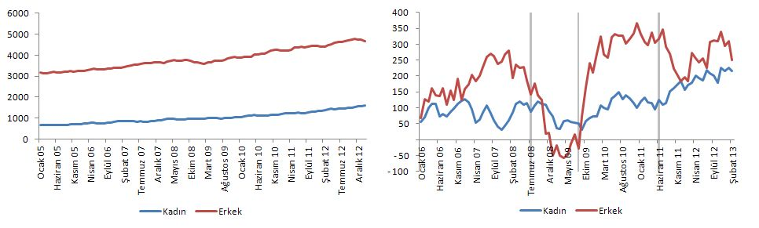

Şekil Şekil 2’de verilmiş olan farkların farkı bu iki seri arasındaki farkı vermektedir. Diğer bir deyişle kadınların yıllık istihdam değişiklikleri ile erkeklerin yıllık istihdam değişiklikleri arasındaki farkı yansıtır. Farkların farkının seviyesinden ziyade hareket yönü önemlidir. Bu seri yukarı hareketlerinde kadınların durumunda görece iyileşme, aşağı hareketlerinde kadınların durumunda görece kötüleşme kaydediliyor demektir. Serinin yatay seyrettiği dönemlerde ise kadın ve erkek istihdamlarındaki değişimlerin paralel olduğu düşünülebilir.

Şekil 2 Farkların farkı, 30-44 yaş, kayıtlı istihdam

Verilere göre Ocak 2006 – Ocak 2007 döneminde kadınların görece durumunda fazla bir değişiklik olmamıştır. Ancak Ocak 2007 ile Ocak 2008 arasında kadın istihdamındaki artışlar erkek istihdamındaki artışların gerisinde kalmıştır ve farkların farkı serisi kadınların aleyhine hareket etmiştir. Ocak 2008’den itibaren ise kadınların görece durumunda hızlı bir iyileşme olduğu görülmektedir. Bu iyileşme Temmuz 2008’den önce başlamakla beraber bu tarihten sonra da devam etmiştir. Ocak – Ağustos 2009 döneminde ise ücretli kayıtlı kadın istihdamı yıllık olarak artmaya devam etmiş, buna karşın erkek istihdamında kayıplar kaydedilmiştir. Bu gelişmelere paralel olarak farkların farkı serisi pozitif eksene geçmiştir.

Buradaki en önemli gelişmelerden biri kadınların kayıtlı istihdamında görülen görece iyileşmenin Ağustos 2009’da ani bir şekilde sona ermesidir. Bu tarihten sonra gözlemlenen hızlı düşüşün, cinsiyet ve yaş farkı gözetmeyen yeni istihdam teşviklerinin devreye girmesinden kaynaklandığı açıktır. Yeni istihdama verilen teşvik kapsamında karşılanan primlerin ödemeleri ise Haziran 2011’e kadar devam etmiştir. Bu düzenleme işverenler açısından kadınları görece daha az maliyetli kılan teşviklerin etkisini sıfırlamış denilebilir. Zira Ağustos 2009’dan Haziran 2011’e kadar da farkların farkı serisi yatay seyretmiştir. Haziran 2011’de tüm yeni istihdama verilen teşvik ödemelerinin sona ermesiyle birlikte kayıtlı kadın istihdamında tekrar bir iyileşme kaydedilmiştir.

Şekil 3 farkların farkını bu sefer kayıt dışı istihdam için vermektedir. Diğer bir deyişle kayıt dışı çalışan kadın sayısındaki yıllık farklar ile kayıt dışı çalışan erkek sayısındaki yıllık farklar arasındaki farkları vermektedir. Görüldüğü gibi kayıt dışı işgücü piyasasında farkların farkı serisi çok daha dar bir bantta hareket etmektedir. Daha önemlisi teşviklerin getirildiği ve teşvik etkilerinin sıfırlandığı dönemlerde seride belirgin hareketler gözlemlenmemektedir. Bu karşılaştırmadan hareketle asıl incelenmesi gereken piyasanın kayıtlı işgücü piyasası olduğu teyit edilmektedir.

Şekil 3 Farkların farkı, 30-44 yaş, kayıt dışı

Şekil 4 farkların farkı analizini yine aynı yaş grubu için farklı sektörlere genişletmektedir. İnşaat sektörü çalışan kadın sayısının azlığı yüzünden analiz dışında bırakılmıştır. Sanayi ve hizmetler sektörleri için ayrı ayrı çizilmiş olan farkların farkı serileri kayıtlı ücretli kadın istihdamındaki görece iyileşmenin sanayideki kazanımlardan kaynaklandığını açıkça ortaya koymaktadır. Sanayi istihdamında kadınların görece durumu teşviklerin etkili olduğu dönem öncesinde ve sonrasında çok hareket etmemekle birlikte teşviklerin etkili olduğu dönemlerde (Temmuz 2008 – Ağustos 2009 arası ve Haziran 2011 sonrası) hızlı bir şekilde iyileşmiştir.

Şekil 4 Sektörlere göre farkların farkı, 30-44 yaş, kayıtlı istihdam
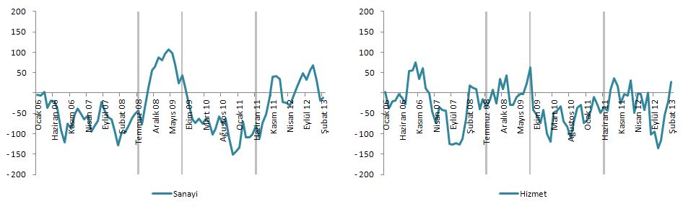
Veriler Ocak 2007 – Ocak 2008 döneminde kayıtlı kadın istihdamındaki görece düşüşün hizmetler sektöründe oluştuğunu göstermektedir. 2006 yılının ikinci yarısında hizmetlerde kadın istihdam artışı erkeklerinkinden yüksektir. Ancak 2007 yılı boyunca kadınların durumu görece kötüleşmiştir. Hizmetlerde farkların farkı 2008 yılı başında kadınların lehine ilerlemiştir. Temmuz 2008’de teşviklerin gözle görülür bir etkisi olmamakla birlikte Ağustos 2009’dan itibaren olumsuz etki görülebilir. Haziran 2011’in hemen sonrasında ise kayda değer bir değişiklik yoktur.

Şekil 5 Mesleklere göre farkların farkı, 30-44 yaş, kayıtlı istihdam
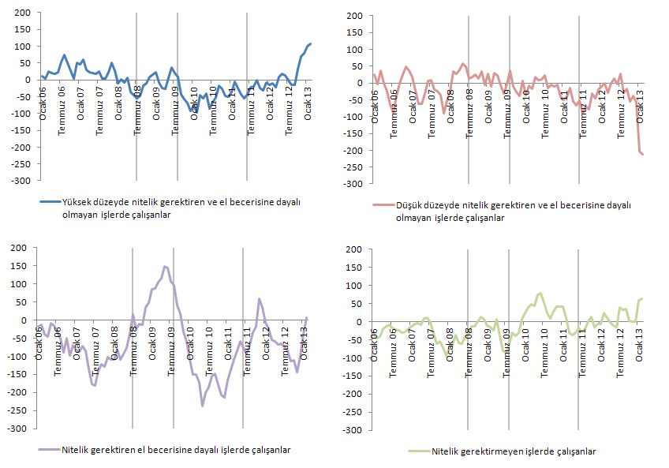

Farkların farkı analizi 4 ayrı meslek grubu için tekrarlandığında kadınların kayıtlı istihdamında ortaya çıkan görece kötüleşmenin de görece iyileşmenin de nitelik gerektiren el becerisine dayalı işlerde çalışanlarda olduğunu göstermektedir (Şekil 5). Diğer meslek gruplarında teşviklerle bağlantılı bariz hareketler görülmemektedir. Toplam kayıtlı kadın istihdamının hareketlerine benzer şekilde, Temmuz 2008 ile Ağustos 2009 arasında, nitelik gerektiren el becerisine dayalı işlerde kayıtlı çalışan kadınların istihdamında, aynı mesleklerde kayıtlı çalışan erkek istihdamına kıyasla görece bir iyileşme kaydedilmiştir. Daha sonra bu meslek gruplarındaki kayıtlı kadın istihdamı görece olarak gerilemiş, ancak 2011 yılının başından itibaren bir miktar düzelme kaydedilmiştir.

Firma boyutuna göre hesaplanmış farkların farkı istatistikleri Şekil 6’da verilmektedir. Veriler hem 2007’deki görece düşüşün hem de teşvikler dönemindeki iyileşmenin ağırlıklı olarak en az 25 çalışanı olan ve Türkiye’de büyük sayılan firmalarda olduğunu göstermektedir. Diğer taraftan teşviklerin genel istihdama genişlemesinin etkisi bariz olarak en az 50 çalışanı olan firmalarda görülmektedir. Küçük firmaların bilgi eksikliği, bürokratik süreçlere uzak olmaları, çeşitli nedenlerle kayıt dışı istihdam yaratmakta ısrar etmeleri gibi sebeplerden bu tip teşviklerden faydalanamadıkları düşünülebilir.

Şekil 6 Firma boyutuna göre farkların farkı, 30-44 yaş, kayıtlı istihdam
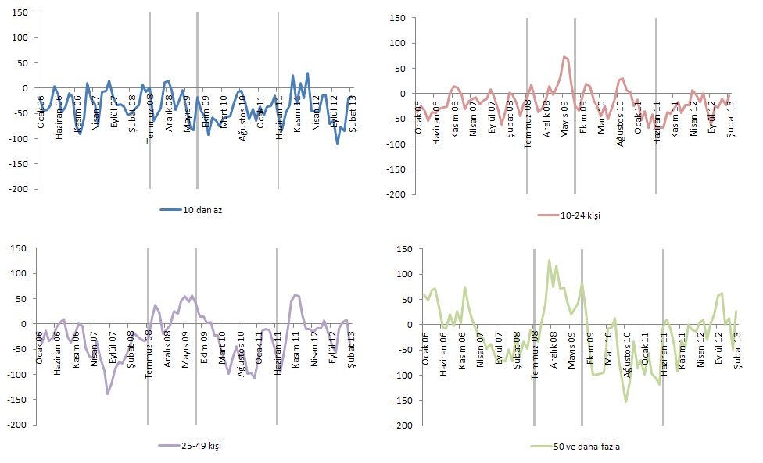

Şekil 7 ve Şekil 8 farkların farkı istatistiklerini kadınların eğitim ve evlilik durumlarına göre vermektedir. Eğitim ayrımında teşviklerin özellikle liseden daha az eğitime sahip kadınlarda etkili olduğu görülmektedir. Temmuz 2008 – Ağustos 2009 arasında liseden az eğitimli kadınların kayıtlı istihdamında erkeklerinkine kıyasla bir düzelme kaydedilmiş, ancak Ağustos 2009’dan sonraki dönemde maalesef görece kayıplar görülmüştür. Dikkat çekici gelişmelerden biri de Haziran 2011’den itibaren liseden az eğitimli kadınların kayıtlı istihdamındaki kuvvetli görece iyileşmedir.
Lise mezunu kadınların istihdamında çok bariz olmamakla beraber Temmuz 2008’den sonra bir iyileşme gözlemlemek mümkündür, ancak asıl dikkat çekici olan Ağustos 2009’daki sert düşüştür. Meslek lisesi ve üniversite mezunlarında teşviklerle bağlantılı hareket görülmemektedir.
Şekil 7 Eğitime göre farkların farkı, 30-44 yaş, kayıtlı istihdam
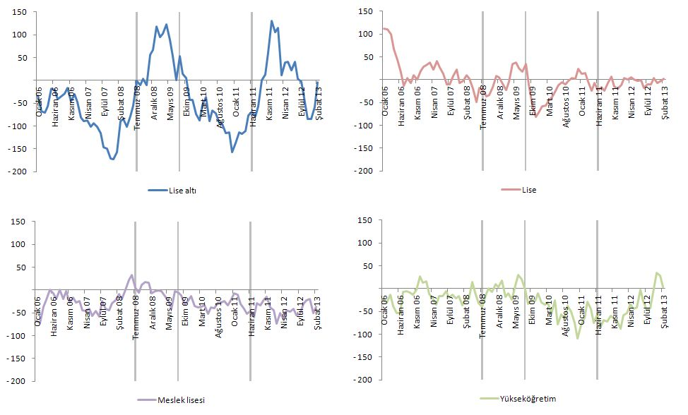
Evlilik durumuna göre farkların farkı istatistikleri incelendiğinde teşviklerin özellikle evli kadınların istihdamına önemli bir etkisi olduğu göze çarpmaktadır (Şekil 8). Kayıtlı ücretli istihdamın yaklaşık yüzde 40’ı evli olmayan kadınlardan oluşmaktadır. Dolayısıyla evlilik durumu ekseninde kayıtlı kadın istihdamının bu kadar farklılaşması oldukça şaşırtıcıdır. Kadın istihdamını teşvik etmek için getirilen sigorta prim indirimlerinden evli kadınların daha çok faydalandığı açıkça görülmektedir.

Türkiye işgücü piyasasının önemli yapısal özelliklerinden biri olan kadın işgücüne katılım oranlarının düşüklüğü kriz dönemlerinde kuvvetli bir ek çalışan etkisi olarak kendini göstermektedir. Küresel ekonomik kriz Türkiye işgücü piyasasında özellikle 2008 yılının ikinci yarısında ve 2009 yılının ilk yarısında etkisini göstermiş, tarım dışı işsizlik oranı bu dönemde hızla yükselmiştir. Ancak tarım dışı işsizlik oranlarının kriz öncesi seviyesine dönmesi 2011 yılını bulmuştur. Ek çalışan etkisinin de krizin etkilerinin işgücü piyasasında en şiddetli şekilde hissedildiği döneme denk gelmesi beklenir. Farkların farkı istatistikleri de teşviklerin yürürlüğe girdiği dönemde özellikle evli kadınların istihdamında önemli iyileşmeler olduğunu ortaya koymaktadır. Dolayısıyla bu dönemde ek çalışan etkisiyle işgücü piyasasına giriş yapan kadınların bir kısmının bu teşviklerden faydalandığı sonucuna varılabilir.

Şekil 8 Evlilik durumuna göre farkların farkı, 30-44 yaş, kayıtlı istihdam

Şekil 99’da evlilik durumuna göre farkların farkı kayıt dışı istihdam için verilmiştir. Burada dikkat çeken nokta evli ya da değil, kadınların kayıt dışı istihdamında erkeklere kıyasla önemli hareketler gözlemlenmemesidir. Her iki seri de yatay seyretmektedir. Evli kadınların kayıt dışı istihdamında Haziran 2011’den sonra bir miktar iyileşme olsa da bu düzelmeyi prim teşviklerine bağlamak zordur.

Şekil 9 Evlilik durumuna göre farkların farkı, 30-44 yaş, kayıt dışı istihdam

Sonuç
Türkiye işgücü piyasasında kadınların ve gençlerin istihdamını teşvik etmek amacıyla sigorta primlerinin işveren payının İşsizlik Sigortası Fonu’ndan ödenmesi öngörülmüştür. Bu teşviklerin 30-44 yaş arasındaki kadın istihdamı üzerindeki etkileri birden fazla eksende incelenmiştir. Araştırma sonuçları teşviklerin beklenildiği gibi kayıtlı istihdamda etkili olduğunu göstermektedir.

Teşviklerden özellikle sanayi sektöründe, nitelik gerektiren el becerisi işlerinde çalışan kadınların istihdamında ve nispeten büyük firmalarda faydalanılmıştır. Buna paralel olarak özellikle lise düzeyinin altında eğitime sahip kadınların istihdamının görece arttığı görülmektedir. Bir başka ilginç bulgu ise küresel ekonomik krizle beraber ek çalışan etkisinin de devreye girmesiyle evli kadınların kayıtlı istihdamında görece bir iyileşme gözlemlenmesidir. Kayıt dışı istihdamda ya da evli olmayan kadınların istihdamında teşvikin bariz bir etkisi görülmemektedir.

Sonuç olarak sigorta primlerinin işveren payının devlet tarafından yüklenilmesinin kadın istihdamı üzerinde olumlu etkileri olduğu açıktır. Ancak aynı süre zarfında benzer teşviklerin yaş ya da cinsiyet ayrımı yapılmadan tüm yeni çalışanlara genişletilmesi kadın ve genç istihdamı teşviklerinin etkilerini neredeyse sıfırlamıştır. Politika yapıcılar her türlü yasal düzenlemede teşvikler arası etkileşimleri göz önünde bulundurarak tasarım yapmalıdır.

∗ Yrd. Doç. Dr. Gökçe Uysal, Betam, Direktör Yardımcısı, gokce.uysal@bahcesehir.edu.tr
Veri sağlamadaki yardımlarından dolayı Murat Karakaş’a ve TÜİK’e ayrıca teşekkür ederim.
Sigorta primlerinin işveren payları altı ay boyunca devlet tarafından ödenmektedir.
5084 sayılı kanuna göre teşvik kapsamına sadece Adıyaman, Afyon, Ağrı, Aksaray, Amasya, Ardahan, Batman, Bartın, Bayburt, Bingöl, Bitlis, Çankırı, Diyarbakır, Düzce, Erzincan, Erzurum, Giresun, Gümüşhane, Hakkari, Iğdır, Kars, Kırşehir, Malatya, Mardin, Muş, Ordu, Osmaniye, Siirt, Sinop, Sivas, Şanlıurfa, Şırnak, Tokat, Uşak, Van ve Yozgat illeri girerken, 5350 sayılı Kanunla 01/04/2005 tarihinden geçerli olmak üzere Kilis, Tunceli, Kastamonu, Niğde, Kahramanmaraş, Çorum, Artvin, Kütahya, Trabzon, Rize, Elazığ, Karaman ve Nevşehir olmak üzere 13 il daha teşvik uygulaması kapsamına alınmış en son olarak 5568 sayılı Kanunla da Çanakkale İlinin Gökçeada ve Bozcaada’daki işletmeler de kapsama dâhil edilmiştir.
Aylık makro veriler TÜİK’ten özel olarak talep edilmiştir.
Bu meslekler ISCO 88 kodlamasında nitelikli tarım, hayvancılık, avcılık, ormancılık ve su ürünleri çalışanları, sanatkârlar ve ilgili işlerde çalışanlar ile tesis ve makine operatörleri ve montajcıları içermektedir.
Baslevent C. and O. Onaran, “Are married women in Turkey more likely to become added or discouraged workers?”, Labour, Vol. 7, No.3, 2003. Degirmenci S. and I. Ilkkaracan, “Economic crises and the added worker effect in the Turkish labor market”, in Gender Perspectives and Gender Impacts of the Global Economic Crisis, ed. R. Antanopoulos, N. Cagatay and S. Hsu, Routledge, (forthcoming) 2013. Karaoglan D. and C. Okten, 2012, “Labor force participation of married women in Turkey: Is there an added or discouraged worker effect?”, IZA Discussion Paper No.6616.

